**Eksamen TPG4245 Produksjonsbrønner 2019**

The figure below sketch a prospect and well trajectory considered.

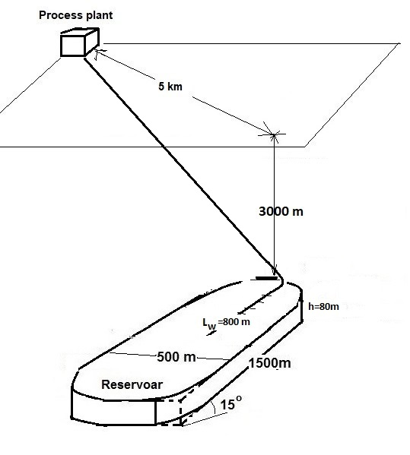

**Parameters given**

Reservoardyp/Reservoir depth : 3000 m

Reservoarlengde/Length : 1500 m

Bredde/Width : 500 m

Laghøyde/Layer height : 80 m

Intialtrykk/Initial pressure : 300 bar

Initialt produksjonsmål/Intial oil production goal :1000 Sm3/d

Reservoartemperatur/Temperature : 95 C

Gassinnhold i reseservoarolje/Gas content in reservoir oil : 40 Sm3/Sm3

Horizontal permeability : 500mD

Vertical permeability : 1mD

Spesifikk tetthet olje/Oil gravity : 0.80

Spesifikk tetthet gass/Gas gravity : 0.60

Spesifikk tetthet vann/Water gravity : 1.005

Oil viscosity at reservoir conditions : 2 cP

Indre diameter produksjonsrøyr/Tubing ID : 15 cm.

Radius komplettert brønn/Completed wellbore radius : 12 cm

Liner diameter : 7 cm

Innløpstrykk prosessanlegget/Process plant inlet pressure : 20 bar.

Gjennomsnittlig overflatetempertur/Ambient temperature (surface) : 10 C

For calculations, use: gas z-factor 0.8 and friction factor for single phase pipe flow : 0.02. If slippage is considered, distribution parameter: Co=1.2 and buoyancy velocity: vo=0.2 may be assumed.

**Oppgave 1:**

1. Estimer formasjonsfaktor olje ved initiale reservoarforhold
2. Brønn langs middel laghøyde, illustrert nedenfor. Estimer spesifikk produktivitetsindeks.
3. Undersøk om homogen innstrømning langs komplettert intervall kan antas, uten ICD
4. Estimer effektiv produktivitetsindeks :, for homogen innstrømning
5. Vil skrå brønn gjennom reservoarlaget forbedre produktivitetsindeksen signifikant?

**Oppgave 2**

1. Estimer minste reservoartrykk som gjør naturlig produksjon 1000 Sm3/d fortsatt mulig. (Enfase oljestrøm, volumfaktor: Bo=1.13 og produktivitetsindeks: J=100Sm3/d/bar kan antas.)

Reservoartrykket har nå falt til: pR=180 bar, produksjonsmålet er nedjustert til: 800 Sm3olje/d og produktivitetsindeksen til: 70 Sm3olje/d/bar. Volumfaktor: Bo=1.35 og gassløysbarhet: Rs=120 er estimert og vann/olje-forhold: Fw=0.8 forventet. Vi planlegger å injisere 100 000 Sm3/d løftegass, nedihulls. Gasstemperaturen ved brønnhodet ventes å være 50 C.

1. Estimer injeksjonstrykk ved brønnhodet
2. Estimer strømmende gassfraksjon, nedihulls etter injeksjonspunktet
3. Undersøk om produksjonsmålet 800 Sm3olje/d nås med planlagt gassløft
4. Skisser en algoritme med numerisk integrasjon langs komplettert brønn og produksjonsrøyr, for å berekne oljeproduksjon for gitt injeksjon av løftegass.

***Problem 1:***

1. *Estimate oil formation volume factor at initial reservoir conditions*
2. *Well along middle layer height, illustrated below. Estimate specific productivity index.*
3. *Investigate if homogenous inflow along completed wellbore can be assumed, without ICD*
4. *Estimate the effective productivity index :, for homogenous inflow.*
5. *Will inclined well through the reservoir layer significantly improve the productivity index?*

***Problem 2***

1. *Estimate the lowest reservoir pressure that still enables natural production: 1000 Sm3/d. (Single phase flow, formation factor Bo=1.13 and productivity index: J=100Sm3/d/bar may be assumed.)*

*The reservoir pressure has now declined to: pR=180 bar, the production goal adjusted to: 800 Sm3oil/d and the productivity index to: 70 Sm3oil/d/bar. Oil formation volume factor: 1.35 and gas solubility: Rs=120 have been estimated and producing water/oil ratio: Fw=0.8 expected. We plan to inject : 100 000 Sm3/d lift gas downhole. Gas temperature 50C at the wellhead is expected.*

1. *Estimate injection pressure at the wellhead*
2. *Estimate flowing gas fraction, downhole after the injection point*
3. *Investigate if the production goal: 800 Sm3oil/d is reached with the planned gas lift.*
4. *Outline an algorithm with numerical integration along completed wellbore and tubing, to estimate oil production for given lift gas rate*

**Omregningsfaktorer/ Conversion factors**

1 cp = 10-3 Pas 1 bar = 105Pa

1 Darcy = 0.9869 ⋅ 10-12 m2 1 dyn/cm = 10-3 N/m

Standard temperatur :288 Kelvin Standard trykk/pressure: 1.01 bar

Generell gasskonstant/ General gas constant: 8314 Molvekt luft/air: 28.97 kg/kmol

Tyngdens akselerasjon/ Acceleration of gravity :9.81 … m/s2

**Formler / Formulae**

**Fluidegenskaper/Fluid properties** ( trykk i bar, pressure in bar):

Væsketetthet /Fluid density: 

Formasjonsfaktor/FVF: 

Over metningstrykket/ Above saturation pressure: 

Løysbarhet/Solubility : 

Gasstetthet/ Gas density:  isentropic 

**Strømning/ Flow**

Liquid/væske: 

Gass: 

Trykktap/Pressure loss: 

Friksjonsfaktor/Friction factor correlation: 

Gass/ Gas in pipes: 

Dysestrøm/Orifice flow: 

Pumpeeffekt/Pump power: 

Fart-fraksjon/Velocities and fraction: 

Driftfluksrelasjon/Drift flux relationship: 

Tofasetetthet/two-phase density: 

Strømningstetthet/ Flow-averaged density: 

Væskefraksjon/Holdup: 



Kritisk fart/Critical velocity: 

**Innstrømningskarakteristikk/ inflow performance**

Strømning i porøse media/ Flow in porous mediea: 

PI horisontal brønn/PI horizontal well 

Geometri/ Geometry factor: 

Skalering for anisotropi/ Anisotropy scaling : , 

Skintrykktap/ Skin pressure drop: 

**Innstrømningskarakteristikk / IPR**

with flow friction along liner: 

Med innstrømningskontroll/With ICD: 

Trykktap i kompletteringsrøyr/ pressure drop in liner: 

Spes. prodindeks/ Spec. PI: 

Trykkfall over ICD/Pressure drop accross ICD: 

**Gassløft/ Gas lift**

Optimal gassrate/Opt. Gas rate: 

Oljerate/ Oil rate: 